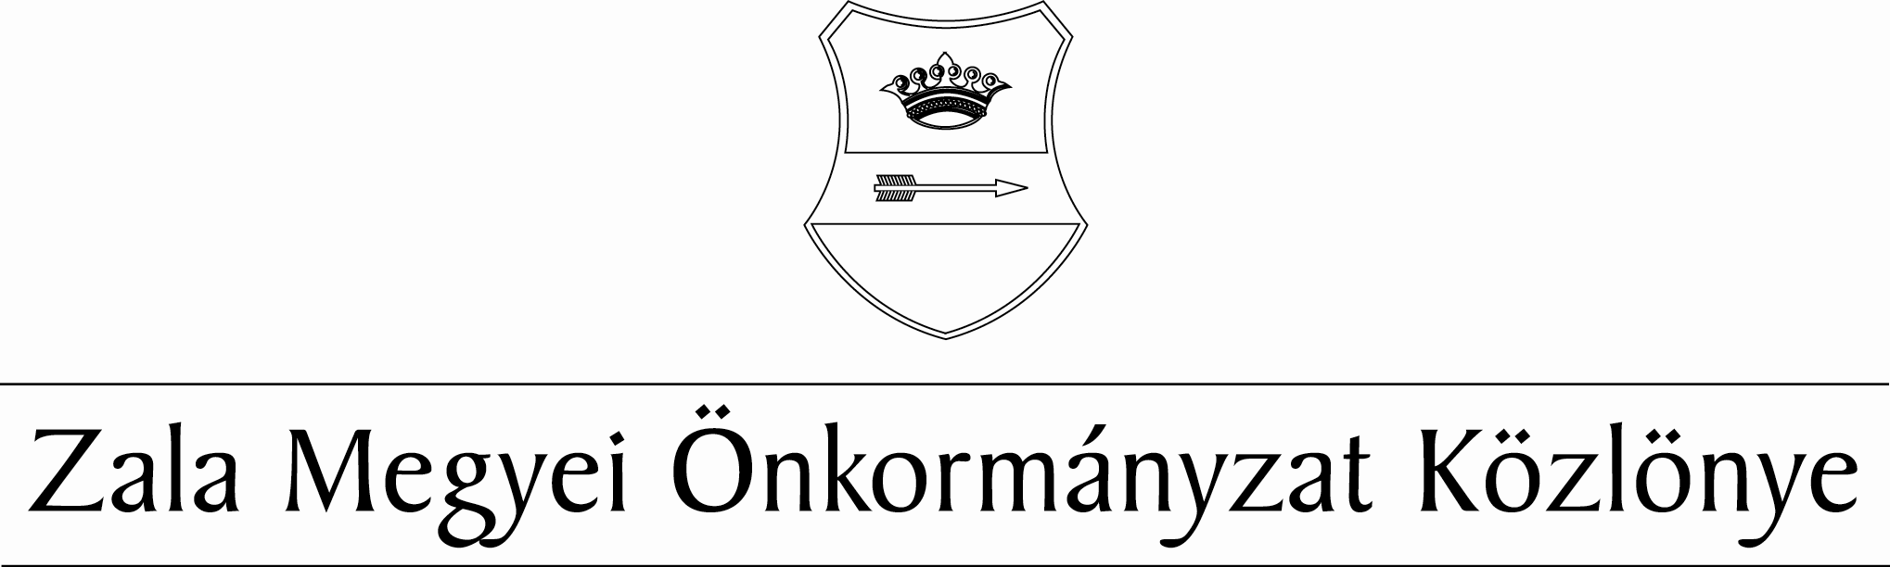
XXV. XXX. évf. 8. szám 2019. november 11.
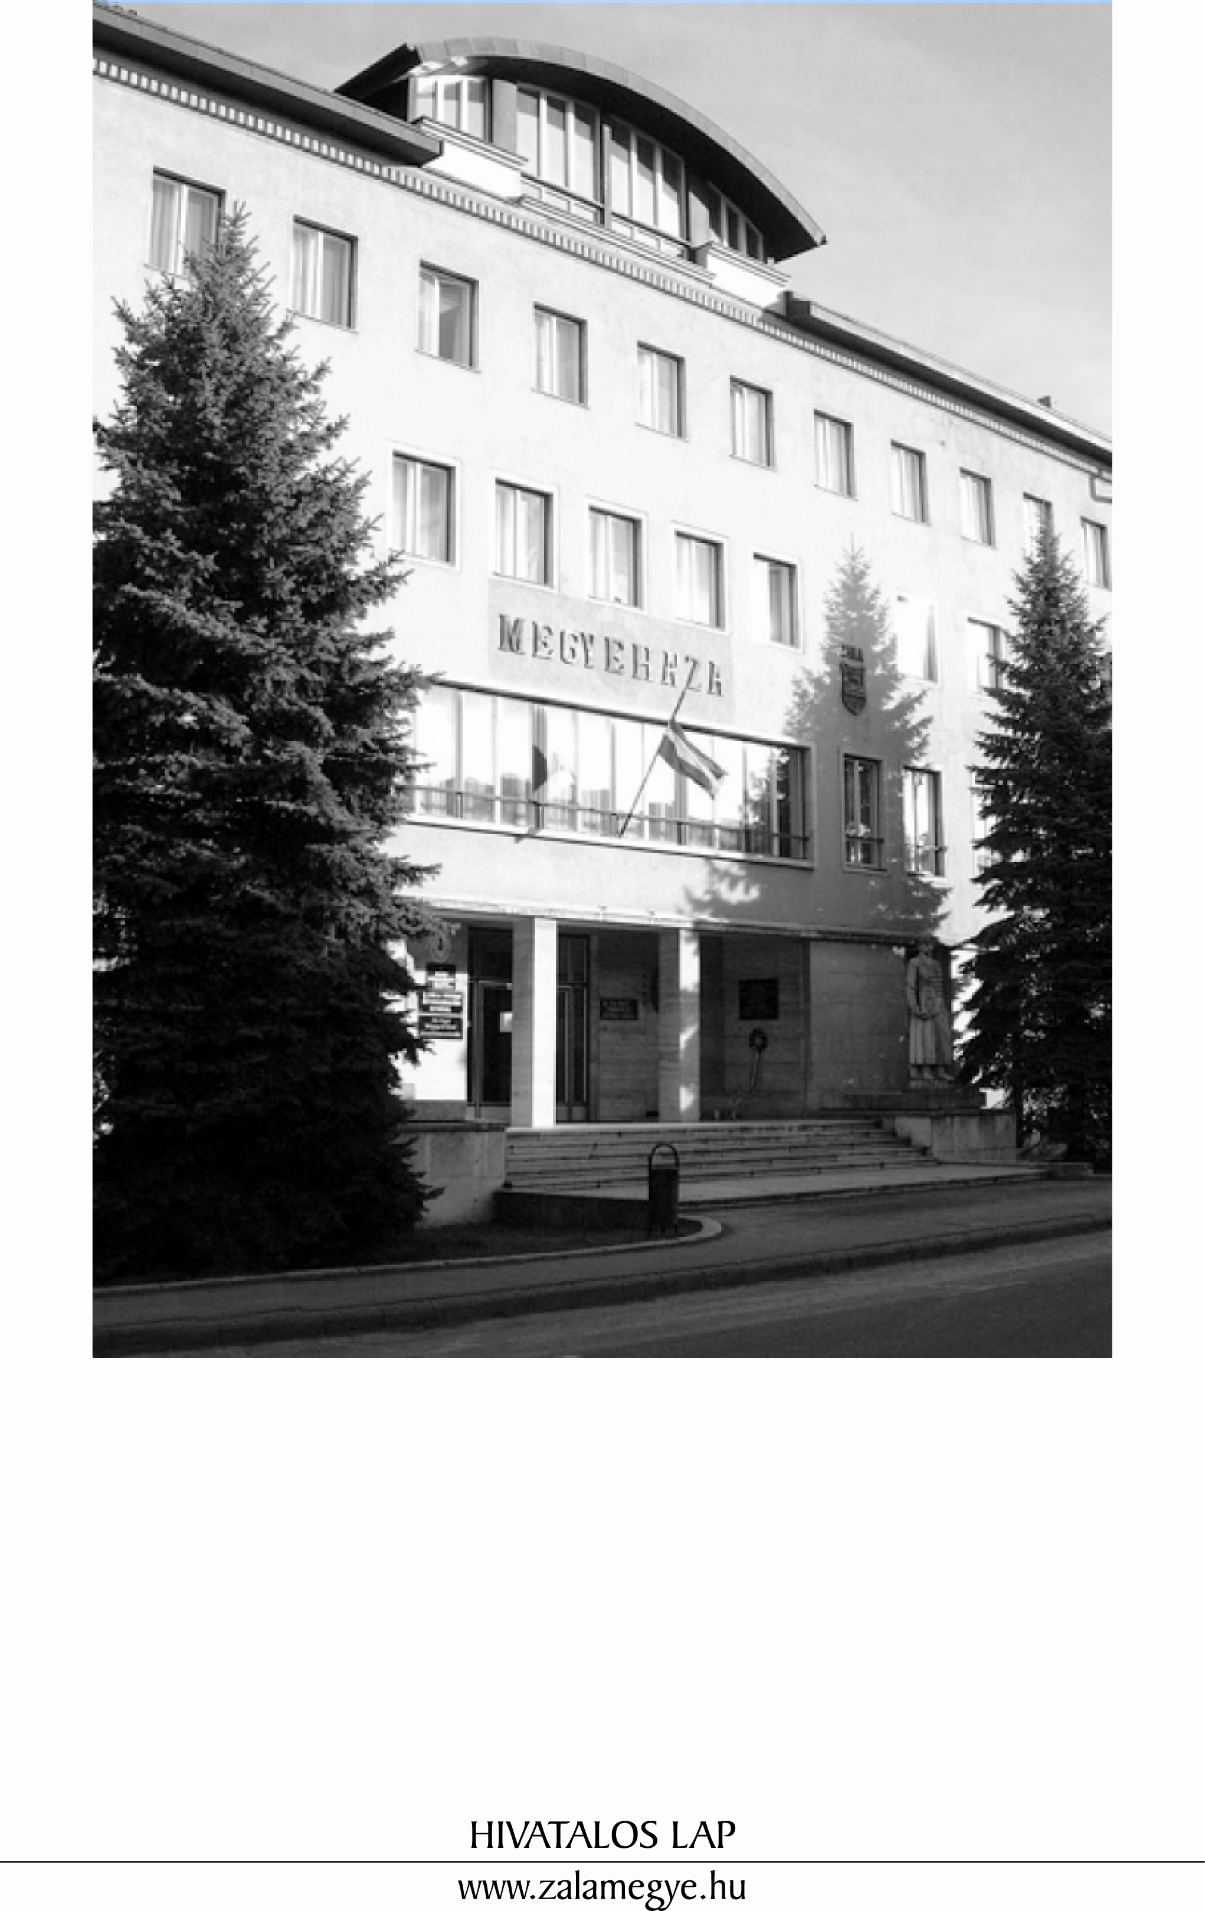

T A R T A L O M

- SZEMÉLYI RÉSZ
55/2019. (XI.8.) KH | A Zala Megyei Közgyűlés szakbizottságainak megválasztása.
- A KÖZGYŰLÉS HATÁROZATAI
53/2019. (XI.8.) KH |  | Napirend megállapítása.
54/2019. (XI.8.) KH |  | Ügyrendi javaslat elfogadása.

- SZEMÉLYI RÉSZ

A Zala Megyei Közgyűlés szakbizottságainak megválasztása

55/2019. (XI.8.) KH

A Zala Megyei Közgyűlés

1. Jogi és Ügyrendi Bizottsága
elnökének: Dr. Fekete Zoltánt
alelnökének: Horváth Tamás Mihályt
képviselő tagjának: Dr. Weller-Jakus Tamás Norbertet
nem képviselő tagjainak: Kaj Istvánt
Nagy Kálmánt

2. Nemzetiségi Bizottsága
elnökének: Vincze Tibort
alelnökének: Nagy Zoltánt
képviselő tagjának: Dalnoki Szilárdot
nem képviselő tagjainak: Bogdán Ferenc Elemért
Dobri Lajost

3. Pénzügyi Bizottsága
elnökének: Zakó Lászlót
alelnökének: Strázsai Zoltánt
képviselő tagjának: Vincze Tibort
nem képviselő tagjának: Laki Józsefnét
Targuba Árpádot

4. Térségfejlesztési Bizottsága
elnökének: Fodor Márkot
alelnökének: Strázsai Zoltánt
képviselő tagjainak: Pálinkás Róbertet
Végh Lászlót
nem képviselő tagjainak: Boronyák Józsefet
Keresztes Jánost
Martinecz Arankát
megválasztotta.

Határidő: azonnal
Felelős: Dr. Pál Attila, a közgyűlés elnöke

- A KÖZGYŰLÉS HATÁROZATAI

Napirend megállapítása

53/2019. (XI.8.) KH

A Zala Megyei Közgyűlés az elnök által előterjesztett napirendet elfogadja.

Ügyrendi javaslat elfogadása

54/2019. (XI.8.) KH

A Zala Megyei Közgyűlés a szakbizottságok tagjait bizottságonként választja meg.

Hivatalos lap

Szerkeszti: Zala Megyei Önkormányzati Hivatal
Felelős szerkesztő: dr. Mester László megyei főjegyző
Kiadja: Zala Megyei Közgyűlés
Zalaegerszeg, Kosztolányi u. 10.
Felelős kiadó: Dr. Pál Attila a közgyűlés elnöke
Zala Megyei Önkormányzat Házinyomda 8/2019

ISSN 1585-2288

